Муниципальное бюджетное дошкольное

образовательное учреждение детский сад №47 «Елочка»

г. Улан-Удэ

**ПРОЕКТ**

**«Есть в марте день особенный!»**

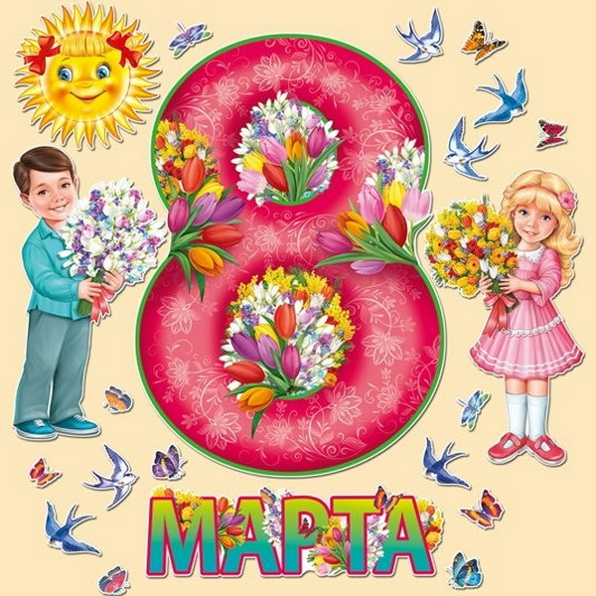

Группа № 1

Воспитатель: Мясникова А. М.

2024 г.

г. Улан-Удэ

**Срок реализации:**04 03-07.03.2024 год

Вид проекта: игровой, информационный, краткосрочный

Тип проекта: творческий, познавательный

Участники проекта**:** дети, воспитатель

Актуальность проблемы,Младшую группу посещают дети в возрасте 2-3 лет. Мама для них — это всё, вся их жизнь. И поэтому они представляют маму как свою собственность, не понимая, что мама - прежде всего -человек, личность со своими желаниями и потребностями.

Каждый год в марте мы отмечаем праздник 8 марта. Мама — это источник жизни, основа семьи, берегиня очага- так по-разному, в разное время называли женщину. В современном мире это приобрело особую актуальность; важность отношения к матери необходимо воспитывать у детей с первых лет жизни.

Праздник «8 Марта**»** -возможность продолжить формирование уважительного отношения к маме как человеку. Начать формирование понимания того, что вокруг живёт ещё много таких людей как мама — это все женщины: бабушка, сестра, воспитательница, девочки в группе и на улице.

Данный проект направлен на приобщение детей к общечеловеческим ценностям, любви к самому близкому и родному человеку - маме, любви не собственнической, эгоистичной, а светлой и доброй; пополнение знаний о празднике 8 Марта.

***Цель:***формироватьпредставления детей о празднике "8 Марта", обогащать социальный опыт ребенка через различные виды деятельности; воспитывать любовь и заботливое отношение к маме, бабушке, девочкам, воспитателям, помощникам воспитателя.

***Задачи:*** познакомить детей с праздником 8 Марта.

2.Развивать познавательно – исследовательскую деятельность детей, творческие способности, память, воображение, внимание, речь.

3.Создавать необходимые условия развивающей среды и доброжелательную атмосферу для всестороннего развития ребенка.

4.Побуждать интерес к предполагаемой деятельности с детьми и включать детей в активное участие в проведении праздника.

***Работа с родителями:***Привлечение родителей к участию в оформлении группы.

Консультации и наглядная информация, поздравления.

Домашнее задание по теме: «8 марта – мамин праздник.

***Предполагаемый результат:*** в процессе взаимодействия педагог – дети – родители в реализации проекта:

Расширятся представления детей о празднике «8 Марта».

Раскрыть возможности и творческие способности детей через разнообразные виды деятельности.

Формировать навыков совместной деятельности, желания принять участие в подготовке и проведении праздничного утренника.

Формирование эмоциональной отзывчивости, внимательного, заботливого, уважительного отношения к своей маме, бабушке, воспитательнице, помощнику воспитателя.

Дети выучат новые песни и стихи о маме, празднике.

Вовлечь родителей в совместную с детьми познавательно-творческую деятельность, укреплять семейные связи.

  Итог: Утренник 8 Марта.

|  |  |  |
| --- | --- | --- |
| Обробл | Организация совместной деятельности взрослого и детей | Организация развивающей среды |
| Соц-ком.  разв | Беседы с детьми о предстоящем празднике  Беседа «Что за праздник 8 Марта»  Цель: дать детям представления о празднике «8 Марта», воспитывать уважительное, доброжелательное отношение к маме; обогащать словарный запас детей.  Дидактические игры: «Бусы для мамочки», «Скажи доброе слово», «Чей малыш?»  Сюжетно-ролевая игра «Дочки-матери»  Цель: воспитывать желание дарить хорошее настроение близким | Рассматривание картин по теме «8 марта»  Настольно печатные игры  Дидактические игры |
| Поз.  Разв | Беседа: «У кого какая мама»  Просмотр мультфильма:» Мама длямамонтенка»Просмотр презентации о маме, о весне и празднике 8 Марта.  Конструирование: «Ромашка из счетных палочек» | Подбор дидактического материала: разрезные картинки, иллюстрации, фотографий  Настольные игры: лото, пазлы  Помещение на доску картинок по теме «Праздник мам-8 марта»  Подбор дидактических игр |
| Речразв | Чтение с детьми художественной литературы: А. Барто «Мама поет», «Разговор с мамой», «Разговор с дочкой», Е. Благина «Мамин день», О. Чусовитина «Мамочке подарок», Я. Аким «Мама», рассказ «Мамин праздник» В. Сутеев, Сказка о мамином празднике  «Разговор о маме»-беседа. | Подбор художественных произведений для чтения.  Телевизор, флешка |
| Худ-эст разв | Рисование ладошками: «Любимые мамочки и бабушки, с праздником!!!-тюльпан»  Цель: обучение детей нетрадиционным техникам рисования  Коллективная аппликация: «Букет цветов для мамочки»  Лепка: «Прянички для мамы»  Прослушивание песен, мелодий  Цель: создание положительных эмоций у детей. | Пластилин, доски для лепки  Материал для художественного творчества  Материал для аппликации Подбор музыкальных произведений  Оформление работ детей |
| Физразв | Дыхательная гимнастика «Подуй на цветочек»  Пальчиковые игры: «Семья», «Мамин праздник»  Подвижная игра «Мама курочка и цыплята»  Физминутка «Мамины помощники» | Атрибуты для игр |

Приложение 1

**Стихи, рассказы:**

**«Разговор с мамой»**

Сын зовет: — Агу, агу! — Мол, побудь со мною.

А в ответ: — Я не могу, Я посуду мою.

Но опять: — Агу, агу! — Слышно с новой силой.

И в ответ: — Бегу, бегу, Не сердись, мой милый!

Агния Барто

**«Мама поёт»**

 Мама по комнатам

 В фаpтyке белом

Hетоpопливо пойдет,

Ходит по комнатам,

Занята делом

И, между делом,

Поёт. Чашки и блюдца

Перемывает,

Мне yлыбнyться

Hе забывает

И напевает.

Hо вот сегодня

Голос знакомый

Словно совсем и не тот:

Мама по-пpежнемy

Ходит по дому,

Но по-иному поёт.

Голос знакомый

С особенной силой

Вдpyгзазвyчал в тишине.

Доброе что-то

В сердце вносил он...

Hеpазpеветься бы мне.

Агния Барто

**«Разговор с дочкой»**

- Мне не хватает теплоты,

 - Она сказала дочке.

Дочь удивилась:

- Мерзнешь ты

И в летние денечки?

 - Ты не поймешь, еще мала,

 - Вздохнула мать устало,

- А дочь кричит:

- Я поняла!

- И тащит одеяло.

Агния Барто

**«Мама»**

— Мама! Так тебя люблю,

Что не знаю прямо!

Я большому кораблю

Даю названье «МАМА».

Я. Аким

**«Мамочке подарок»**

Из цветной бумаги  
Вырежу кусочек.  
Из него я сделаю  
Маленький цветочек.  
Мамочке подарок  
Приготовлю я.  
Самая красивая  
Мама у меня!

О. Чусовитина

Рассказ «Мамин праздник» В. Сутеев.

Мы любим дарить мамам подарки. Полезные и не очень. Купленные в магазине и сделанные своими руками. Мамы всегда радуются нашим подаркам. Они понимают, что мы думали о них, заранее готовились. И долго хранят наши рисунки, открытки, аппликации, самодельные закладки, поделки.

Рассказ «Мамин праздник»

К Восьмому марта все ребята в нашем доме готовили подарки своим мамам, сёстрам и бабушкам. И вели себя хорошо.

И мы с Ваней тоже решили хорошо себя вести и сделать маме подарок, но так, чтобы она пока ничего не знала. Ваня сказал, что это называется «сюрприз».

Этот сюрприз мы долго придумывали и даже подрались немного, но не очень больно, а когда придумали, у меня уже была небольшая шишка на лбу. Это Ваня нечаянно стукнул меня тарелкой.

Мы приготовили такие подарки: куклу на чайник — я сшила ей новую юбку, — купили коробку с конфетами и обвязали её моей самой красивой лентой. А две конфеты мы попробовали, чтобы узнать, вкусно или нет. Оказалось, очень вкусно. Ваня хотел ещё попробовать, но я не позволила. Потом мы положили все подарки на стол и стали ждать, когда придёт мама…

И вдруг Чапка залаяла и стала «служить» на задних лапах. И тут сразу пришла мама, увидела подарки. Она очень обрадовалась, засмеялась, стала нас целовать и сказала, что мы необыкновенные дети и дорогие её Кнопки…

А что особенного? Мы самые обыкновенные, но лучше нашей мамы никого нет.

«Сказка о мамином празднике».

Жил-был в лесу маленький медвежонок Тимоша со своей мамой медведицей. Тимоша рос непослушным медвежонком, и мама часто наказывала его, приговаривая: «Ну что за невоспитанный малыш, может, когда ты повзрослеешь, ты перестанешь баловаться».

Однажды мама сказала: «Тимоша, пойди, пригласили на ужин всех наших соседей и друзей, потому что нам надо с ними попрощайся до весны, мы скоро ляжем в спячку, осень уже заканчивается. А я приготовлю угощение и испеку вкусный пирог».

Маленький медвежонок обошел всех соседей и друзей и пригласил на ужин. Он хотел уже идти домой, как увидел на ветке дерева синичку, которая в клювике держала веточку спелой и красной калины.

Тимоша спросил: *«Здравствуй синичка, как твои дела, какие новости в нашем лесу?»*.

Синичка сказала: «Разве ты не знаешь, сегодня мамин праздник- День матери. Я лечу к своей маме и подарю ей эту веточку калинки».

Тимоша сказал: «А я ничего не слышал об этом празднике, и наши друзья и знакомые тоже ничего о нем не знают».

Синичка сказала: «Конечно. Ведь до сегодняшнего дня, и я ничего о нем не знала. Сегодня я сидела на дереве около детского сада, и дети говорили про этот праздник и что они подарят своим мамам приготовленные подарки».

Тимоша сказал: *«У меня нет подарка для мамы, что же делать?»*.

Синичка ответила: *«Я думаю, ты что-нибудь придумаешь. Ну, до свидания Тимоша!»*.

Синичка улетела, а Тимоша стоял и думал, что же подарить маме. И тогда он вспомнил, что недалеко есть отличная полянка с чудесными фиалками, Тимоша побежал туда и нарвал полную охапку цветов. По дороге домой медвежонок встретил своих друзей зайчонка, бельчонка, ежонка, волчонка и лисенка он всем рассказал о мамином празднике и дал по маленькому букетику, чтобы друзья тоже поздравили своих мам. Все звери были очень рады, поблагодарили Тимошу и поспешили подарить цветы мамам. Маленький Тимоша принес цветы своей маме и поздравил ее с праздником.

Когда вечером гости собрались дома у медведей и сели за праздничный стол, все приглашенные мамы стали говорить медведице *«Ты вырастила очень хорошего сына, у него доброе сердце»*. Мама медведица очень гордилась своим сыном.

Приложение 2

Пальчиковые игры

«Семья»

Этот пальчик - дедушка,

Этот пальчик - бабушка,

Этот пальчик - папочка,

Этот пальчик - мамочка,

Этот пальчик - Я,

Вот и вся моя семья.

**«Мамин праздник».**

Первые подснежники

(Ладошки сжать друг с другом и

округлить – «Тюльпан»)

Я в руках несу.

(Сжать ладони в кулачки, держать перед собой)

Нежные цветочки

Маме подарю.

(Вытягиваем руки вперед, ладони вверх)

Будь всегда красивой,

Нежной, как цветы.

(Обводим овал лица)

Хорошо, что рядом

Есть со мною ты.

(Прижать ладони к груди)

**Физминутка**

**«Мамины помощники»**

Дружно маме помогаем,

Пыль повсюду вытираем.

Мы белье теперь стираем,

Полощем, отжимаем.

Подметаем все кругом

И бегом за молоком.

Маму вечером встречаем,

Двери настежь открываем,

Маму крепко обнимаем.

Наши работы: Коллективная аппликация: «Букет цветов для мамочки»

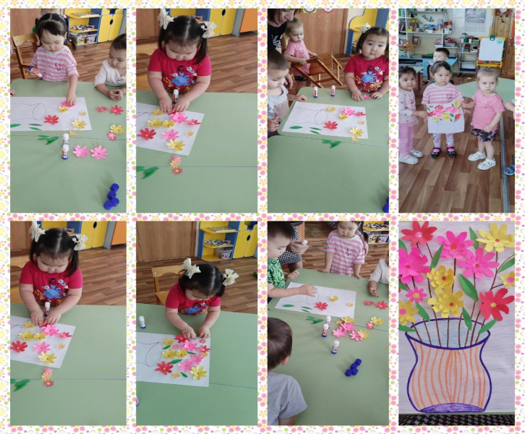

Лепка: «Прянички для мамы»

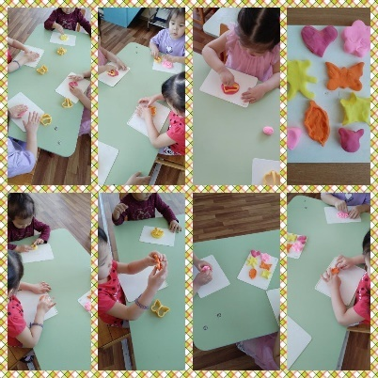\

Конструирование из счётных палочек «Ромашка»

